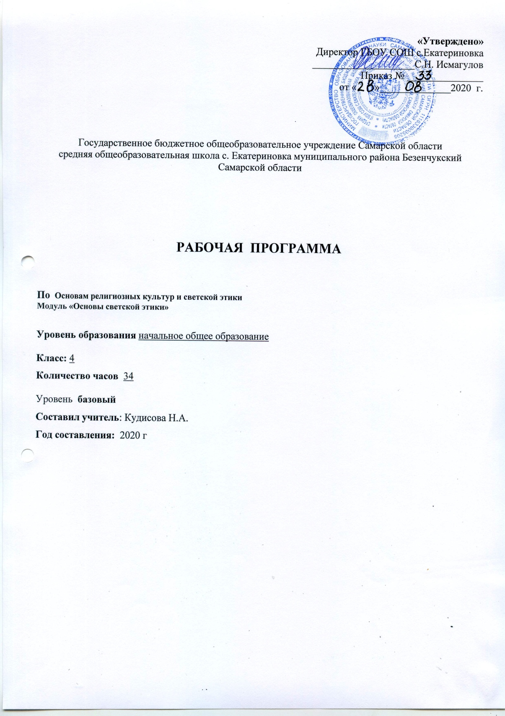

Рабочая программа по учебному предмету «Основы религиозных культур и светской этики» составлена на основе
- Авторской программы А. И. Шемшуриной «Основы светской этики».
- Примерной программы по курсу «Основы религиозных культур и светской этики» (составители: ученые Российской академии наук, Российской академии образования, Федерального института развития образования, Академии повышения квалификации и профессиональной переподготовки работников образования);
- Основной образовательной программы НОО ГБОУ СОШ с. Екатериновка; м.р.Безенчукский Самарской области.

По результатам выбора модулей курса «Основы религиозных культур и светской этики» был сделан выбор модуля «Основы светской этики» - 100%. Протокол родительского собрания от 13.03.2019 г.

Описание места учебного предмета в учебном плане
В рамках реализации федерального государственного образовательного стандарта начального общего образования изучение учебного предмета «Основы светской этики»
Классы | Количество часов в неделю | Количество часов в год
4 класс | 1 ч | 34 ч

- Планируемые результаты.
Личностные результаты.
- формирование основ российской гражданской идентичности, чувства гордости за свою Родину, российский народ и историю России, осознание своей этнической и национальной принадлежности; формирование ценностей многонационального российского общества; становление гуманистических и демократических ценностных ориентаций;
- формирование образа мира как единого и целостного при разнообразии культур, национальностей, религий, отказ от деления на «своих» и «чужих», развитие доверия и уважения к истории и культуре всех народов;
- принятие и освоение социальной роли обучающегося, развитие мотивов учебной деятельности и формирование личностного смысла учения;
- развитие самостоятельности и личной ответственности за свои поступки на основе представлений о нравственных нормах, социальной справедливости и свободе;
- развитие этических чувств как регуляторов морального поведения;
- развитие доброжелательности и эмоционально-нравственной отзывчивости, понимания и сопереживания чувствам других людей; развитие начальных форм регуляции своих эмоциональных состояний;
- развитие навыков сотрудничества со взрослыми и сверстниками в различных социальных ситуациях, умения избегать конфликтов и находить выходы из спорных ситуаций;
- наличие мотивации к труду, работе на результат, бережному отношению к материальным и духовным ценностям.
Метапредметными результатами изучения курса «ОРКСЭ» является формирование универсальных учебных действий (УУД).
Познавательные.
- принимать и сохранять цели и задачи учебной деятельности по освоению этики;
- понимать причины успеха/неуспеха учебной деятельности в процессе освоения модуля;
- осуществлять информационный поиск для выполнения учебных заданий по вопросам этики;
- владеть логическими действиями анализа, синтеза, сравнения, обобщения, классификации этических понятий, установления аналогий и причинно-следственных связей между этическими феноменами,
- строить рассуждения, в соответствии с известным понятиям новых этических категорий.
Коммуникативные
- адекватно использовать речевые средств и средства информационно-коммуникативных технологий для решения этических задач;
- владеть навыками смыслового чтения текстов нравственного содержания, осознанного построения речевых высказываний и высказывания собственного мнения по этическим вопросам;
- слушать мнение собеседника, воспринимать его этическую позицию, вести диалог, признавать возможность различных точек зрения и права каждого иметь свою собственную нравственную позицию.
- излагать свое мнение и аргументировать свою точку зрения и оценку нравственного поступка;
- определять общие цели групповой деятельности, и пути ее достижения, уметь договориться о распределении ролей;
- сотрудничать со взрослыми и сверстниками в различных учебных ситуациях,
- не создавать конфликтов и находить выходы из спорных ситуаций;
- понимать и сопереживать чувствам других людей.
- проявлять доброжелательность и эмоционально-нравственную отзывчивость,
Регулятивные
- планировать, контролировать и оценивать учебные действия в соответствии с поставленной задачей освоения этических категорий и определять условия ее реализации;
- вносить соответствующие коррективы в процесс реализации целей на основе оценки и учета характера ошибок
- определять наиболее эффективные способы достижения результатов в сфере освоения этики; вносить соответствующие коррективы в их выполнение на основе оценки и с учетом характера ошибок;
- осознавать и проявлять свои эмоциональные состояния, связанные с этическими переживаниями
Предметные результаты:
- знать, понимать и принимать ценности: Отечество, семья, религия — как основы религиозно-культурной традиции многонационального народа России;
- познакомиться с основными нормами светской морали, понимать их значения в выстраивании конструктивных отношений в семье и обществе;
- понимать значения нравственности в жизни человека и общества;
- иметь первоначальные представления о светской этике, ее роли в культуре, истории и современности России;
- осознавать ценности человеческой жизни.
2. Содержание учебного предмета.

- Этика общения (4 часа)
Добрым жить на белом свете веселей.
Правила общения для всех.
От добрых правил-добрые слова и поступки.
Каждый интересен.
- Этикет (4 часа)
Премудрости этикета.
Красота этикета.
Простые школьные и домашние правила этикета.
Чистый ручеек нашей речи.
- Этика человеческих отношений (4 часа)
В развитии добрых чувств – творение души
Природа – волшебные двери к добру и доверию.
Чувство Родины.
Жизнь протекает среди людей.
- Этика отношений в коллективе (4 часа)
Чтобы быть коллективом.
Коллектив начинается с меня
Мой класс – мои друзья.
Ежели душевны вы и к этике не глухи.
- Простые нравственные истины (4 часа)
Жизнь священна.
Человек рожден для добра
Милосердие – закон жизни.
Жить во благо себе и другим.
- Душа обязана трудиться (4 часа)
Следовать нравственной установке.
Достойно жить среди людей.
Уметь понять и простить.
Простая этика поступков
- Посеешь поступок – пожнешь характер(4 часа)
Общение и источники преодоления обид
Ростки нравственного опыта поведения.
Доброте сопутствует терпение. Действия с приставкой «со-»
- Судьба и Родина едины (6 часов)
С чего начинается Родина.
В тебе рождается патриот и гражданин.
В тебе рождается патриот и гражданин.
Человек - чело века.
Слово, обращенное к себе
- Обобщение пройденного.
3.Тематическое планирование

№ п/п | Название раздела | Кол-во часов | Количество  Контрольных  работ | Характеристика  деятельности учащихся
1 | Этика общения | 4 | 0 ч | Отвечают на вопросы. Формулируют проблемные вопросы.  Планируют алгоритм решения проблемы, записывают проблемные вопросы.  Читают текст учебника с комментированием; работают с иллюстративным материалом; отвечают на вопросы учителя и проблемные вопросы.
2 | Этикет | 4 | 0 ч | Отвечают на вопросы; выполняют словарную работа; отвечают на вопросы; формулируют проблемы.  Планируют деятельность; ставят вопросы.  Составляют план работы над проектом.  Подводят итоги урока; готовятся к работе над проектом.
3 | Этика человеческих отношений | 4 | 0 ч | Отвечают на вопросы. Обсуждают план работы.  Слушают; озвучивают индивидуальные сообщения; заполняют таблицы; выполняют словарную работу;  Пишут мини-сочинение
4 | Этика отношений в коллективе | 4 | 0 ч | Составляют список нравственных качеств; Обсуждают их.  Отвечают на вопросы. Планируют деятельность; ставят вопросы.  Читают и обсуждают стихотворения; отвечают на вопросы, выполняют словарную работу
5 | Простые нравственные истины | 4 | 0 ч | Отвечают на вопросы. Формулируют вопросы.  Читают; анализируют текстовой и иллюстративный материал.  Отвечают на вопросы, выполняют словарную работу.  Анализируют высказывания о нравственном выборе.
6 | Душа обязана трудиться | 4 | 0 ч | Отвечают на вопросы; Работают со схемой «Этика»; выполняют словарную работа; отвечают на вопросы; формулируют проблемы.  Планируют деятельность; ставят вопросы.  Составляют план работы над проектом.  Подводят итоги урока; готовятся к работе над проектом.
7 | Посеешь поступок – пожнешь характер | 4 | 0 ч | Отвечают на вопросы. Обсуждают план работы.  Слушают; озвучивают индивидуальные сообщения; заполняют таблицы; выполняют словарную работу.  Пишут мини-сочинение.
8 | Судьба и Родина едины | 6 | 0 ч | Составляют список нравственных качеств; обсуждают их.  Отвечают на вопросы. Планируют деятельность; ставят вопросы.  Читают и обсуждают стихотворения; отвечают на вопросы, выполняют словарную работу

